

دانشگاه تهران

پردیس دانشکده های فنی

دانشکده مهندسی نقشه برداری

**پروژه دوم برنامه نویسی درس خدمات مکان مبنا**

**AVL**

مهیار داوطلب810302025

استاد :

جناب آقای دکتر عباسپور

نیم سال دوم سال تحصیلی 1402-

1403

**قسمت مربوط به بخش اندروید برنامه نوشته شده**

در این پروژه لازم است اپلیکیشن نوشته شده در اندروید استودیو را به یک سرور دلخواه متصل کرده و یکسری اطلاعات مانند موقعیت کاربر روی ,OSM درصد باتری گوشی، ایدی-نامبر،مدل گوشی ،سرعت کاربر را بر روی نقشه ای که روی سرور قرار دارد بفرستیم و چند انالیز را انجام دهیم. ما در این پروژه از سرور Django که بر روی پورت و دامنه

168.43.107:8000 192. سیستم قرار دارد استفاده کرده ایم.

در بخش کد جاوا دو activity به نام های main activity وMap_activity ایجاد نموده ایم. کلاس mainactivity بعد از 5 ثانیه ما را به اکتیویتی اصلی برنامه هدایت می کند. در قسمت Map_activity اطلاعات موقعیت و اطلاعات گوشی از طریق Jason به سمت سرور ارسال شد.

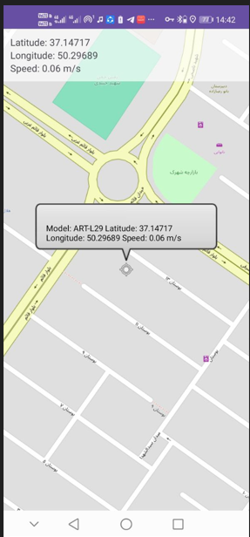

**قسمت مربوط به بخش وب سایت برنامه نوشته شده**

در این قسمت ابتدا تنظیمات IP را در بخش setting اعمال می کنیم .همانطور که در بخش قبل اشاره شد درخواست از طریق دامنه وپورت 192.168.43.107 به سرور ارسال می شود پس می بایست این قسمت را به Setting جنگو معرفی کنیم.

**تنظیم بخش MODEL**

یک کلاس تعریف می کنیم و اطلاعات مربوط به lat ،Lon، سرعت،درصد باتری، را در ان تعریف می کنیم.این بخش در واقع برای تعامل با دیتابیس ایجاد می شود.

**تنظیم بخش view**

بخش View جایی است که می توانیم توابع مورد نیاز برای انالیز های برنامه را در ان بنویسیم.در این قسمت تابعی برای دریافت اطلاعات اندروید به صورت Jason تعبیه شده است. اگر request به درستی ارسال شود 200=response و در غیر اینصورت response=400 را دریافت می کند.تابعی برای ضبط مسیر به صورت Start/stop فراهم شده که با زدن دکمه Stop فایل مسیر به صورت شیپ فایل در مسیر برنامه به صورت خوردکار ذخیره می شود.در این قسمت تابعی برای رندر کردن نقشه نیز استفاده شده است.

**بخش shapefile**

یک فایل برای درست کردن شیپ فایل مسیر در مسیر app برنامه درست کردیم که فایل های .shp،.shx،.dbf را با استفاده از فایل ضمیمه شده ESRI به صورت دستی و بدون استفاده از کتابخانه در ان نوشته می شود و در نهایت این فایل را به بخش View معرفی می کنیم تا با دکمه های start/stop وضبط مسیر در تعامل باشد.

**تنظیم بخش template**

یک فولدر به نام templates ایجاد کرده و فایل index.Html را در ان بارگذاری می کنیم.این فایل امکان ردیابی دستگاه های اندرویدی را به صورت Real-time فراهم می کند.این فایل شامل کتابخانه متن باز Leaflet،ابزارهای کشیدنی Leaflet ،کاشی های ,OSMفایل های جاوااسکریپت و CSS است. در این فایل یک چک باکس برای نمایش و فعال سازی یا عدم فعال سازی دستگاه هایی که ارسال موقعیت کرده اند فراهم شده است که از این طریق کاربر می تواند انتخاب کند که اطلاعات کدام دستگاه بر روی نقشه نمایش داده شود.همچنین دکمه های ضبط مسیر به صورت شیپ فایل در این فایل اورده شده که با بخش View در تعامل است و کاربر می تواند مسیر track دستگاه ها را با این دکمه ها تحت کنترل بگیرد.دو بخش جاوا اسکریپت برای چک کردن سرعت و چک کردن نقطه درون یک پلیگون تعبیه شده که اگر سرعت از یک حدی بیشتر شود(مثلا 2 متر بر ثانیه در حالت پیاده ) اخطاری در باکس مربوط به ان دستگاه اندرویدی نمایش داده می شود همچنین در قسمت انالیز Point In Polygon یک باکسی تعبیه شده که اگر موقعیت کاربر از پولیگونی که در نقشه کشیده می شود خارج شود به کاربر اخطاری داده می شود.

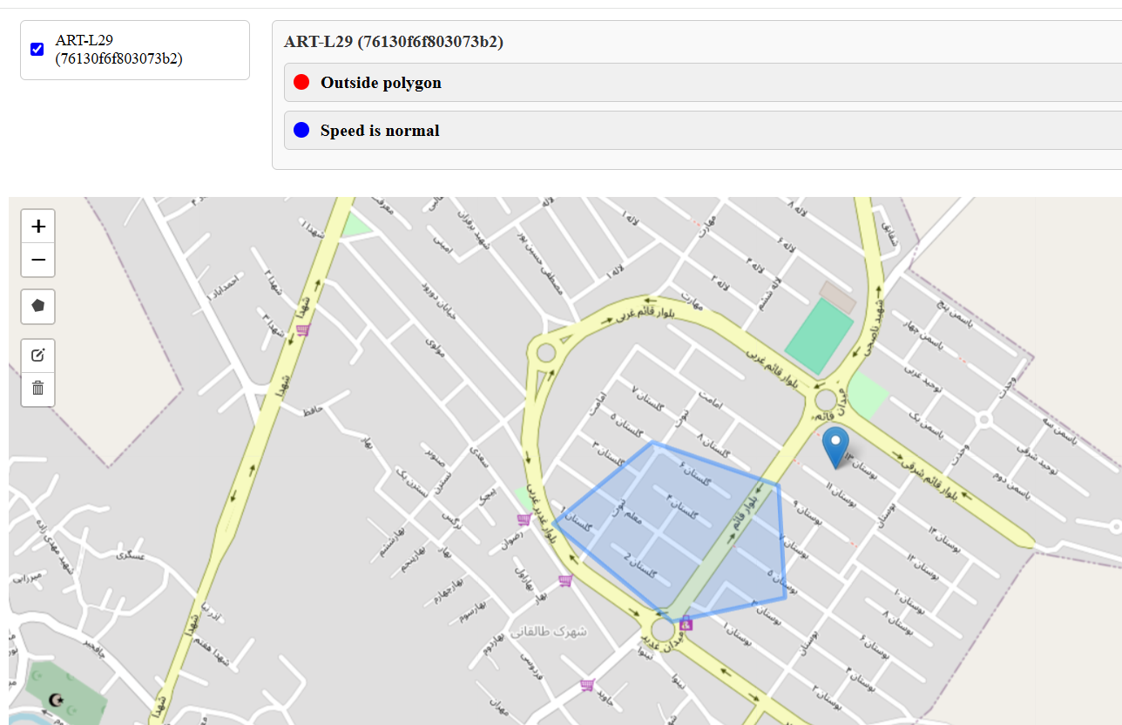انالیز point in polygon

**بخش URL**

در این بخش URL های موجود برای فراخوانی توابع یاد شده در بخش view اورده می شود .در جنگو می توان با دستور include می توان تمام URL هایی که برای توابع مختلف در اپ اصلی برنامه نوشتیم را به صورت یکجا در Localhost نمایش دهیم.

در قسمت نهایی نمایی از کد در محیط سرور ملاحظه می شود.

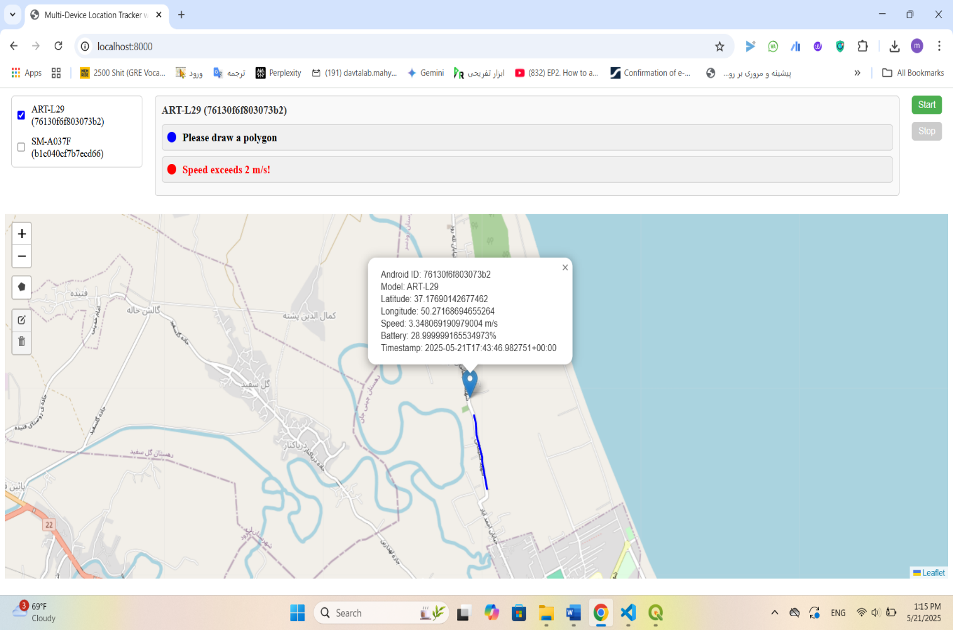

شمای کلی برنامه در محیط سرور

**UML Diagram**

**Class_Diagram**

با این دیاگرام می توانیم کلاس هایی که در طول پروژه چه در بخش اندروید و چه بخش سرور و ایندکس ایجاد کردیم خیلی ساده نشان دهیم .4 کلاس اصلی داشتیم.یکی سمت اندروید که اطلاعات ارسال میکرد(Device) ،یک کلاس برای تعامل با دیتابیس که در بخش مدل تعریف می شد(DeviceLocation) ،توابعی که در بخش View و سمت جنگو داشتیم را می توانیم به صورت یک کلاس با نام Server در این قسمت ر در نظر بگیریم و یک کلاس هم برای تعاملات کاربر با نقشه که با نام index در جنگو می شناختیم(Webinterface).

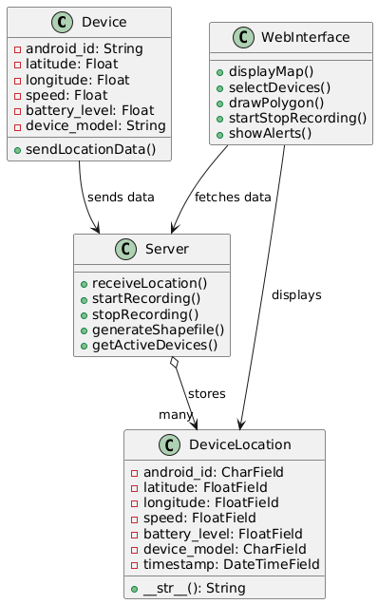

**Use_case Diagram**

با این دیاگرام می توان تعاملات Actor ها با سیستم را نشان دهیم. 2 اکتور اصلی داریم.Actor اول در یک طرف در سمت اندروید اطلاعات را به سمت سرور میفرستد و Actor دیگر در سمت سرور اطلاعات را دریافت می کند و میتواند یکسری عملات مثل تولید شیپ فایل ،انالیز سرعت و ... را انجام دهد.

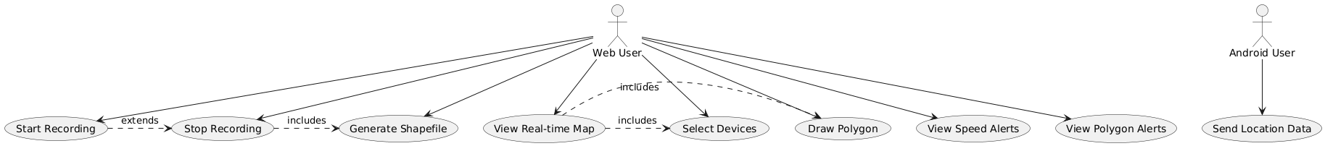

**State_Diagram**

با این دیاگرام می توان نشان داد که سیستم تو چه وضعیت هایی می تواند باشد. وضعیت اصلی برای پروژه ما حالت های on/off کردن شیپ فایل و ضبط نقاط وذخیره فایلهای مربوط به شیپ فایل بود.در حالت off یا idle فقط اطلاعات دریافتی را می توان روی نقشه نمایش داد و به محض فعال شدن فرایند برداشت نقاط شروع شده و بعد از استاپ کردن شیپ فایل نقاط ساخته شده و دوباره به حالت اول یا وضعیت idle بر می گردد

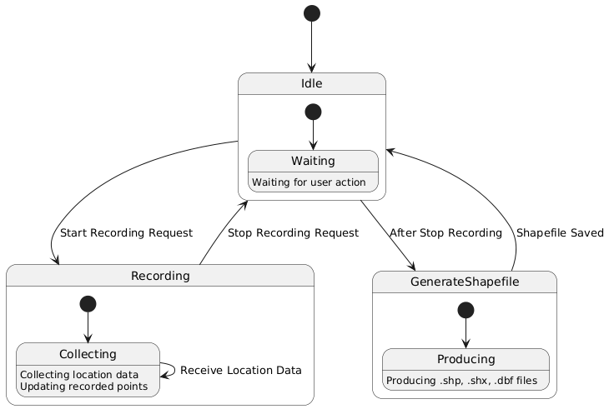

**Activity_ Diagram**

هدف این دیاگرام توضیح فعالیت های اصلی پروژه است. در واقع با این دیاگرام جریانات اصلی برنامه که شامل ارسال اطلاعات از گوشی،دریافت اطلاعات در سمت سرور،ضبط مسیر،تولید شیپ فایل،نمایش،و هشدارهای لازم را می توانیم نمایش دهیم .

